2 kwietnia 2020r.
Drodzy uczniowie, dzisiaj:
-dowiecie się jakie znaczenie dla człowieka ma woda,
- poznacie sposoby oszczędzania wody,
- poćwiczycie głośne czytanie,
- nauczycie się pisać Ci, ci,
- utrwalicie pojęcia: najwięcej, najmniej,
- rozwiążecie zadania z treścią.
Temat: Szanujmy wodę!
Jak już zapewne wiecie woda jest bezcennym surowcem, bez którego niemożliwe jest życie. Pamiętacie nasz wcześniejszy diagram dotyczący ilości słodkiej wody na kuli ziemskiej↓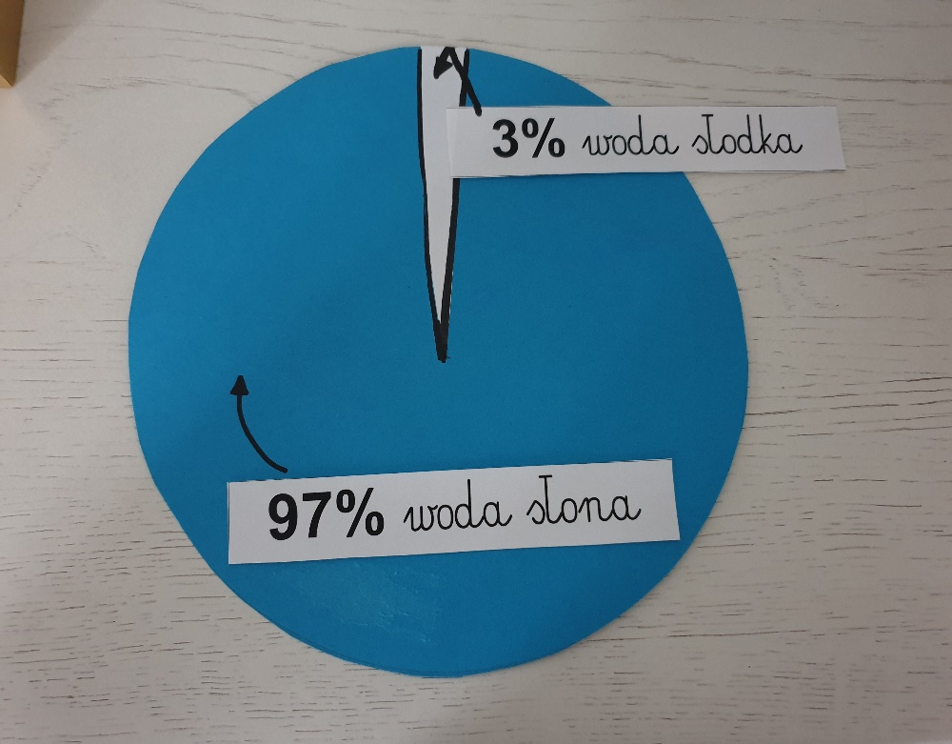
Doświadczenie
Aby zobaczyć jak mało jest wody słodkiej, nalej do miski wodę. Odlej z miski 1 szklankę wody. Woda w misce to zasoby wody słonej, woda w szklance- to zasoby wody słodkiej. Popatrz! Tak mniej więcej wygląda różnica miedzy wodą słoną a słodką. Już wiesz dlaczego woda słodka jest zagrożona???
Przeczytaj tekst na stronach 40- 41
Zachęcam Was, byście tam zajrzeli!
Jeśli macie atlas w domu lub globus spróbujcie odnaleźć Afrykę i Azję.
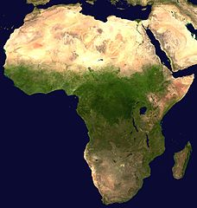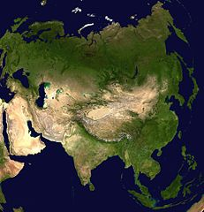
AFRYKA AZJA
Dzieci w Afryce często muszą wędrować kilka dni po wodę i czerpią ją z różnych miejsc, niektóre z tych miejsc nie są czyste, więc woda, którą piją powoduje choroby. Uratować je mogą studnie, które budowane są w takich miejscach jak Afryka, by ludzie nie musieli tyle wędrować po wodę.
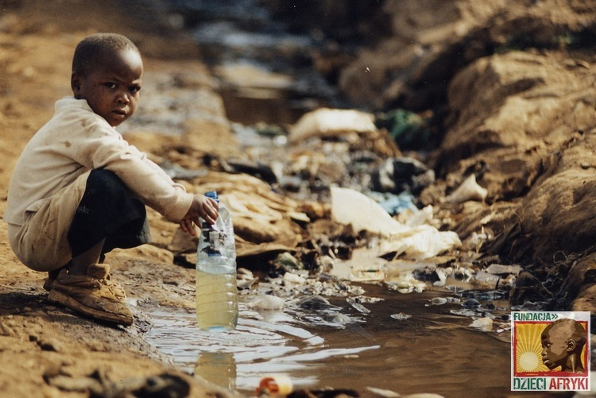
Budową takich studni zajmują się różne organizacje humanitarne.
A teraz pomyśl, w jaki sposób możesz oszczędzać wodę w domu???
Ciekawostka!
22 marca to Światowy Dzień Wody
Światowy Dzień Wody został ustanowiony przez Zgromadzenie Ogólne ONZ w 1992 r. Wymyśliła je 23-letnia Hinduska, mieszkanka Delhi, która wygrała międzynarodowy konkurs ogłoszony przez ONZ(Organizacja Narodów Zjednoczonych).

Krótkie zadania na dziś:
- Przeczytajcie mamie lub tacie czytankę na stronie 39.

- Wyszukajcie w tekście wyrazy, w których występuje ci i podkreślcie je ołówkiem.

- Obejrzyjcie oba nagrania:

- Znacie jakieś inne wyrazy zawierające „ci”?

- Narysujcie w zeszycie dowolną: rzecz, roślinę, zwierzę, które w swojej nazwie zawierają „ci”, i podpiszcie obrazek.

Następnie w liniaturze zapiszcie duże „Ci” i małe „ ci” ,ułóżcie i zapiszcie zdanie z rozsypanki wyrazowej:

- ciasto mamy. mojej Lubię
- światła. do Ćmy lecą

Powodzenia

- Otwórzcie ćwiczenia z języka polskiego i wykonajcie zadania ze stron 42 i 43.

- Otwórzcie ćwiczenia z matematyki i wykonajcie zadania ze stron 44 i 45.

Zachęcam Was do obejrzenia filmików pod następującymi linkami:
https://www.youtube.com/watch?v=TVBh9BuKP98&feature=youtu.be
https://www.youtube.com/watch?v=aVGmA7MJmkM

